Requisitos-Sistemas-Coleta

Nome: Luiz Felipe Andrade de Godoi

RM: 86130

# Requisitos de projeto:

* Sistema de GPS (Registro de tonelagem dos caminhões e geração de lixo das ruas da cidade)
* Relatório do percurso do caminhão ao ser esgotado ou terminar a rota
* Sistema de comunicação para enviar outro caminhão em uma rota incompleta
* Quantidade de lixo armazenada será registrada em toneladas
* Registro de caminhões ativos e inativos para uma contagem exata

# Referencias e Fontes:

GPS: <https://www.waze.com/pt-BR>

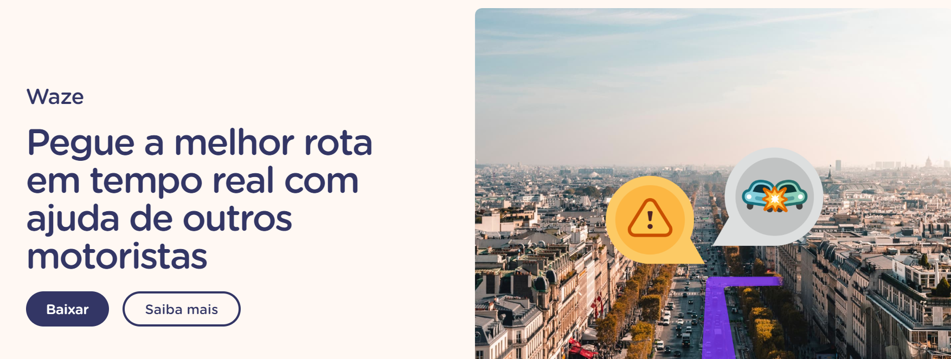

Registro de caminhões e registro de coleta (Não achei nenhuma foto explicativa): <https://www.acquags.com.br/coleta-de-entulho/>  
